Pressinformation

Malmö, 5 september 2011

**Glögg för livsnjutare – förgylld med skånsk choklad och whisky**

**Med julen bara någon månad bort lanserar Saturnus två exklusiva glöggar, smaksatta med skånsk choklad och skånsk whisky. Dryckerna är ett samarbete mellan Saturnus och två av Skånes mest omtalade varumärken för finsmakare och livsnjutare: Malmö Chokladfabrik och Spirit of Hven Backafallsbyn.**

– Vi har stora förhoppningar på våra nya smaksatta glöggar. De har mycket karaktär och de förstklassiga råvarorna skapar en känsla av lyx för både sinne och gom. Saturnus är ett gammalt traditionsrikt skånskt familjeföretag, och därför känns det både kul och naturligt att samarbeta med dessa två exklusiva skånska varumärken, säger Louise Ahlander, Produktchef på Saturnus.

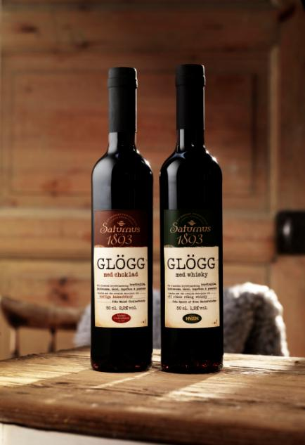***Saturnus Glögg med choklad*** innehåller utvalda kakaobönor från **Malmö Chokladfabrik**, vilket gör glöggen helt unik i sitt slag. De mustiga och fruktiga kakaobönorna tillsammans med Saturnus klassiska kryddblandning ger en välbalanserad glögg med fyllig karaktär. Glöggen finns både som starkvinsglögg på 15 % vol och som alkoholsvagare variant på 2,2 % vol. Båda tappas på stilrena 50 centiliters flaskor och med riktpris på 79 kr respektive 29 kr.

***Saturnus Glögg med whisky*** ärspetsad med närproducerad whisky från ***Spirit of Hven Backafallsbyn***.Smaken är rund och har en lätt rökig ton – en härligt god glögg som värmer alla sinnen. Glöggen finns både som starkvinsglögg på 15 % vol och som alkoholsvagare variant på 1,2 % vol. Båda på flaska om 50 cl och med riktpris på 79 kr respektive 29 kr.

**Först till kvarn…**

*Saturnus Starkvinsglögg med choklad* och *Saturnus* *Glögg Starkvinsglögg med whisky* finns att beställa via Systembolagets beställningssortiment från den första november. Upplagan är begränsad så det gäller att vara ute i god tid. Även de alkoholsvagare glöggarna tillverkas i begränsad upplaga och finns att köpa från slutet av oktober i utvalda matbutiker.

Högupplösta bilder laddas ner från [www.mynewsdesk.com/se/pressroom/saturnus_beverages](http://www.mynewsdesk.com/se/pressroom/saturnus_beverages/image/list)

**För ytterligare frågor eller om ni önskar varuprover vänligen kontakta;**

Louise Ahlander, Produktchef, Saturnus AB

040 – 671 19 10, e-post [louise.ahlander@saturnus.se](mailto:louise.ahlander@saturnus.se).

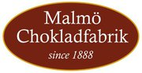**Om Malmö Chokladfabrik**

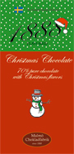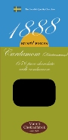Sedan 2006 tillverkas det återigen choklad i den gamla Chokladfabriken i Malmö. Malmö Choklad & Konfektfabriks AB startades 1888 och hade ett stort sortiment av choklad och konfektyrer, kakao, vanillin-socker och från början handgjorda praliner. År 1910 fanns det enbart i Malmö åtta fabriker som gjorde choklad från kakaobönor – idag är Malmö Chokladfabrik den enda i hela Sverige. Tillverkning sker i mindre skala och med rena ingredienser och kakaosmaker som högsta mål. Produktionen består av handgjorda kvalitetspraliner och choklad som är mycket uppskattad.

Läs mer på [www.malmochokladfabrik.se](http://www.malmochokladfabrik.se)

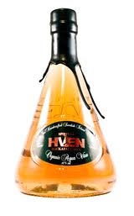

**Om Spirit of Hven Backafallsbyn**

Spirit of Hven Backafallsbyn invigdes 2008 och är Sveriges första och hittills enda familjeägda pot still distillery. Det är även världsunikt som världens minsta kommersiella pot still destillery, där allt från mäskning till jäsning, destillering samt ekfatslagring och buteljering sker under samma tak. På Spirit of Hven används odlat korn under de bästa förutsättningarna från den egna ön. Sädesslaget kommer under sin växttid att ta upp mineraler och andra viktiga ämnen ur jorden som sätter smak på whiskyn.

Läs mer på [www.hven.com](http://www.hven.com)